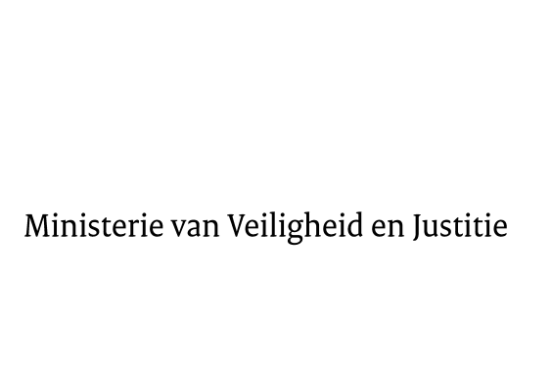

> Retouradres Postbus 20301 2500 EH Den Haag
De Voorzitter van de Tweede Kamer
der Staten-Generaal
Postbus 20018
2500 EA DEN HAAG

Datum | 17 januari 2014
Onderwerp | Wijziging van de Algemene wet bestuursrecht, de Wet griffierechten burgerlijke zaken en de Wet op het hoger onderwijs en wetenschappelijk onderzoek in verband met aanpassing van griffierechten (Kamerstukken 33 757)
Directie Wetgeving en Juridische Zaken

Turfmarkt 147
2511 DP Den Haag
Postbus 20301
2500 EH Den Haag
www.rijksoverheid.nl/venj

Ons kenmerk
472082

Bij beantwoording de datum en ons kenmerk vermelden. Wilt u slechts één zaak in uw brief behandelen.

Hierbij bied ik u de nota naar aanleiding van het verslag alsmede een nota van wijziging inzake het bovenvermelde voorstel aan.

De Minister van Veiligheid en Justitie,

I.W. Opstelten

